目录

一. 经验 1

***什么是前端，做什么，怎么做 1

1.前端技能进步的途径 1

2. 解bug效率 2

1. 调接口，看接口是什么，根据接口去找 2

2. 打断点 2

3. 先想问题可能出现的原因要素！ 2

4. 再看代码。 2

4.1案例 2

1.红包初始化 只在进入聊天列表时做初始化，没考虑登录后直接从娱乐进聊天室领取红包。（s3微彩H5项目） 2

3. 程序效率 3

4. 知识架构编写效率 3

二. 规范 3

三. 技能 3

1. 技能目录 3

2. 多线程并发编程 3

# 经验

要做工程师，不是程序员

## ***什么是前端，做什么，怎么做

<https://zhuanlan.zhihu.com/p/29468137>

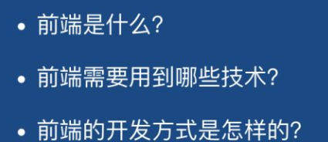

## 1.前端技能进步的途径

|  |  |  |  |
| --- | --- | --- | --- |
| 速度 | 方法 | 详情 | 评价 |
| 1 | 看针对性视频 | 1.边看2.边做笔记3.边动手操作 | 目前是进步最快的方法！ |
| 1 | 面试千字文 |  | 更最快的是看面试宝典!想像自己正边看边面试，没点都要说清楚 |

## 解bug效率

### 调接口，看接口是什么，根据接口去找

### 打断点

### 先想问题可能出现的原因要素！

### 再看代码。

（顺序经常出现错乱导致效率低）

### 4.1案例

#### 1.红包初始化 只在进入聊天列表时做初始化，没考虑登录后直接从娱乐进聊天室领取红包。（s3微彩H5项目）

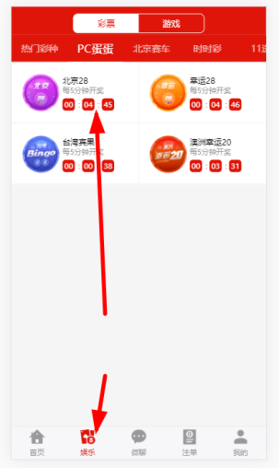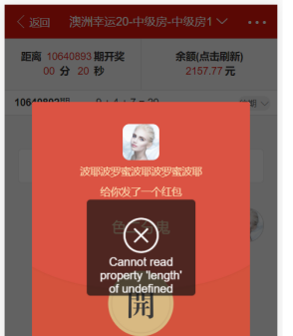

1.分析与原因：与红包状态有关，进入聊天列表做了红包状态初始化，直接进娱乐，红包状态没有初始化！

2.描述：登录后进入澳洲幸运、台湾宾果，发红包，之后进行抢红包。

进入聊天列表后，再重复进娱乐里的聊天室，bug不再复现

报length of undefined

## 程序效率

是否封装组件——直接进入封装做法（尽量不要先做完再拆）——传什么属性——

## 知识架构编写效率

是否放单独文件——名：属于那部分

# 规范

参照工作内容

# 技能

## 技能目录

|  |  |  |  |
| --- | --- | --- | --- |
| vuex |  |  |  |
| Webpack |  |  |  |
| 性能 |  |  |  |
| 函数式编程 |  |  |  |
| 面试 |  |  |  |
| Async Await |  |  |  |
| 并发 |  |  |  |
| V8 |  |  |  |
| 机器学习 |  |  |  |
| 数据可视化 |  |  |  |
| 调试 |  |  |  |

## 多线程并发编程

多线程导出excel组件封装

# 经验，开发重点

## 1.做开发十年，我总结出了这些开发经验 十二个要点

<https://cloud.tencent.com/developer/article/1004735>